ИССЛЕДОВАНИЕ МЕТОДОВ ПОСТРОЕНИЯ ИГРОВОГО ИСКУССТВЕННОГО ИНТЕЛЛЕКТА И РАЗРАБОТКА УНИФИЦИРОВАННОЙ ПРОГРАММНОЙ АРХИТЕКТУРЫ ДЛЯ ИХ РЕАЛИЗАЦИИ.
Буга К.В., Жук А.В., tztimezero@yandex.ru, Донецкий национальный технический университет

Постановка проблемы. С самых первых дней зарождения игровой индустрии средства искусственного интеллекта (ИИ) стали неотъемлемой частью практически любой компьютерной игры.^{[1]}
Объектом исследования в данной работе является игровой ИИ. Предметом исследования – алгоритмы и эволюционные подходы, реализующие игровой ИИ. Целью данной работы является разработка архитектуры подсистемы игрового ИИ, обеспечивающей эффективный выбор оптимального решения в рамках поставленных задач, не привязанном к характеру предметной области.
Рассмотрим среду, в которой существуют агенты и частицы еды. Среда является замкнутой. Частицы еды случайно расположены на карте. Агенты обладают рядом свойств, а так же сенсорами, с которых возможно получить значение текущего состояния агента и окружающей его среды. Агенты обладают всего одной целью – сбором пищи. Поведение агентов конструируется с помощью нейронной сети (НС).
НС состоит из набора входных параметров, а именно значений от сенсоров агента, и содержит всего один выход – изменение значения угла поворота агента. Для обучения агента в конкурентной среде используется генетический алгоритм (ГА). Структуру НС можно привести к линейному виду, записав ее в виде хромосомы, которой может оперировать ГА. Ген такой хромосомы представляет из себя внутренее состояние нейрона, включая активационную функцию и весовые коефициенты. Т.к. представление гена не является типичным для ГА, следовательно, не все стандартные генетические операции применимы в данном случае. Так, операция кроссинговера не просто обменивает частями две родительские хромосомы, полученные в результате селекции, но и выполняет скрещивание генов на более низком уровне. В результате осуществляется не просто обмен позициями нейронов, а и их активационными функциями и связями со значениями весовых коэффициентов. Процесс кроссинговера изображен на рисунке 1.
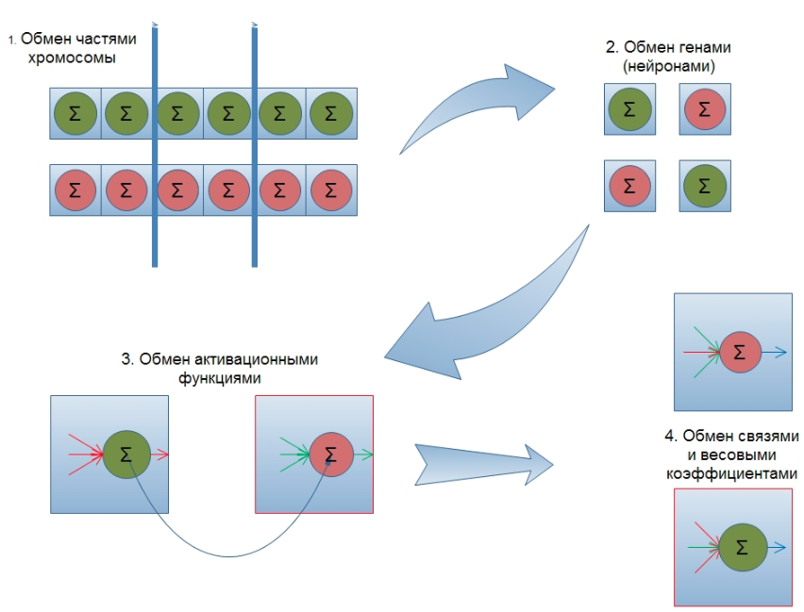
Рисунок 1 – Процесс кроссинговера в полученном подходе

При создании начальной популяции за основу берется текущее внутреннее состояние обучаемой нейронной сети. Фитнесс функция вычисляется как сумма собранной «еды» всеми агентами на поле под управлением рассматриваемой хромосомы. Далее осуществляется селекция методом рулетки. «Родители» скрещиваются методом нестандартного двухточечного кроссинговера, описанного выше. Использована мутация ген с вероятностью 5%.
Предложенная архитектура была использована в среде, где существуют агенты и частички «еды». Единственной целью каждого агента является сбор максимального количества ресурсов. По результатам наблюдений при первой генерации структуры нейронной сети, агенты лишь крутятся вокруг своей оси, не замечая ничего вокруг. Но после уже 10 эпох обучения генетическим алгоритмом, они начинают свое «разумное» существование в мире, собирая ресурсы и учитывая окружающих агента противников.

Список литературы

- Ножов И.М. Практическое применение искусственного интеллекта в компьютерных играх / Ножов И.М. – М. : РГГУ, 2008. – 140с.
- Эволюция агентов управляемых нейронной сетью [Электронный ресурс]. – Режим доступу : http://habrahabr.ru/post/168067/

